高二年级（上）化学第8课时 学习指南

影响化学反应速率的因素

**学习目标**

1．能正确应用控制变量法，设计实验证明外界条件对反应速率的影响，具有证据推理能力。

2．知道测定化学反应速率的常用方法，并设计定量测定反应速率的实验方案，研究外界条件对化学反应速率的影响。

**学习任务**

任务一： 复习回顾，化学反应速率与哪些因素有关？这些因素对化学反应会产生怎样的影响？

1． 内因：

2． 外因：

任务二：用以下实验用品，定性研究外界条件对化学反应速率的影响

实验用品：

0.1 mol/L Na2S2O3 溶液、0.1 mol/L H2SO4 溶液、5%的H2O2溶液、1mol/L FeCl3溶液、MnO2粉末、铁粉、铁丝、20 ℃冷水、 70 ℃热水、试管、烧杯、量筒、温度计、秒表等。

[实验1]

|  |  |
| --- | --- |
| 实验目的 | 研究 对化学反应速率的影响 |
| 选择化学反应 |  |
| 确定观测反应快慢的指标 |  |
| 实验方案设计 |  |
| 实验结论 |  |

[实验2]

|  |  |
| --- | --- |
| 实验目的 | 研究 对化学反应速率的影响 |
| 选择化学反应 |  |
| 确定观测反应快慢的指标 |  |
| 实验方案设计 |  |
| 实验结论 |  |

[实验3]

|  |  |
| --- | --- |
| 实验目的 | 研究 对化学反应速率的影响 |
| 选择化学反应 |  |
| 确定观测反应快慢的指标 |  |
| 实验方案设计 |  |
| 实验结论 |  |

[实验4]

|  |  |
| --- | --- |
| 实验目的 | 研究 对化学反应速率的影响 |
| 选择化学反应 |  |
| 确定观测反应快慢的指标 |  |
| 实验方案设计 |  |
| 实验结论 |  |

任务三：定量研究外界条件对化学反应速率的影响

实验目的：通过实验测定并比较Zn 和1 mol/L H2SO4 、4 mol/L H2SO4 溶液的反应速率。

|  |  |
| --- | --- |
| 选择反应容器 |  |
| 确定观测量 |  |
| 实验方案设计 |  |
| 实验数据记录 |  |
| 实验结论 |  |

**自学检测**

1． 将质量相同的锌粉分别投入下列4个烧杯的溶液中，反应速率最快的是(　　)

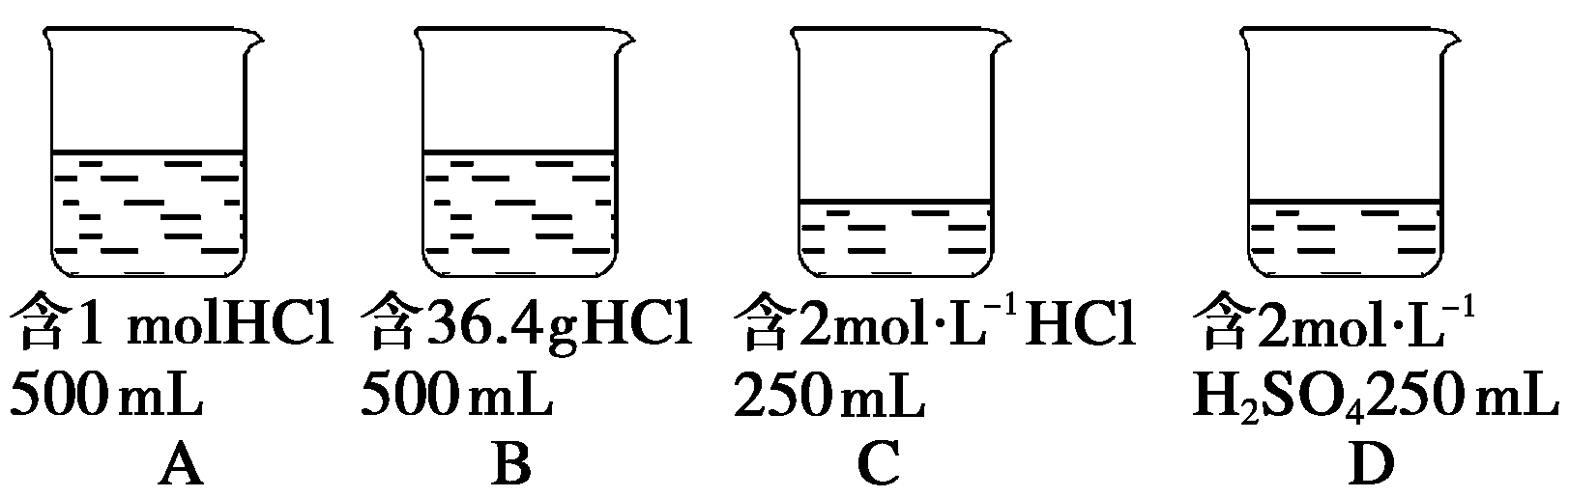

2． 对反应A＋B===AB来说，常温下按以下情况进行反应：

①20 mL溶液中含A、B各0.01 mol

②50 mL溶液中含A、B各0.05 mol

③0.1 mol·L－1的A、B溶液各10 mL

④0.5 mol·L－1的A、B溶液各50 mL

四者反应速率的大小关系是(　　)

A．②>①>④>③ B．④>③>②>①

C．①>②>④>③ D．①>②>③>④

3．一定温度下，100 mL 6 mol·L－1的硫酸与过量锌粉反应，为了减缓反应速率，但又不影响生成氢气的总质量，可向反应物中加入适量的(　　)

A．碳酸钠固体 B．少量锌粉 C．硫酸钾溶液 D．盐酸溶液

4．探究浓度对化学反应速率的影响。

【实验原理】反应a：Na2S2O3 + H2SO4 = Na2SO4 + SO2↑+ S↓+ H2O，反应过程中溶液出现乳白色浑浊，比较浑浊现象出现时间的长短，判断反应进行的快慢。

【实验用品】0.1 mol/L Na2S2O3溶液、0.1 mol/L H2SO4溶液、蒸馏水。

试管、烧杯、量筒、胶头滴管、秒表等。

【实验步骤】各组实验数据如下表。

|  |  |  |  |  |
| --- | --- | --- | --- | --- |
| 实验  编号 | 加入0.1 mol/L Na2S2O3  溶液的体积 | 加入水  的体积 | 加入0.1 mol/L H2SO4  溶液的体积 | 溶液出现浑浊  的时间(s) |
| mL | mL | mL |
| 1 | 2 | 0 | 2 | t1 |
| 2 | 1 | V1 | 2 | t2 |
| 3 |  |  |  | t3 |

（1）实验1、2探究Na2S2O3 溶液的浓度对化学反应速率的影响。

① *V*1= 。

②“实验2”中加入*V*1 mL 水的主要目的是 。

③“实验2”中，向试管中加入Na2S2O3溶液后，再依次加入水、H2SO4溶液。水

与H2SO4溶液的加入顺序不能颠倒，理由是 。

（2）实验1、3探究H2SO4溶液的浓度对化学反应速率的影响，请将实验3的有关数据填入上表。

（3）该实验能说明增大反应物的浓度，化学反应速率变快。实验依据是 。

**【参考答案】**

1. D

2.　A

3. C

4． （1）① *V*1=1

② 变量控制，使实验1、2中混合溶液总体积相同，从而控制混合溶液中硫酸溶液的浓度相同。

③ 若先加入H2SO4溶液，则反应开始时，实验2混合溶液中H2SO4溶液的浓度与实验1不同。

（2）2，1 ，1（其他答案合理给分）

（3）t1 < t2，t1 <t3